**DIAGRAMAS DE TELAS**

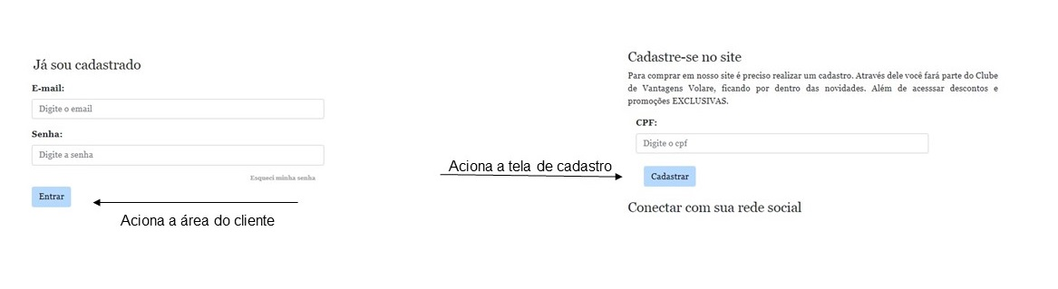

FIGURA 1 – TELA DE LOGIN /CADASTRO DE CLIENTES

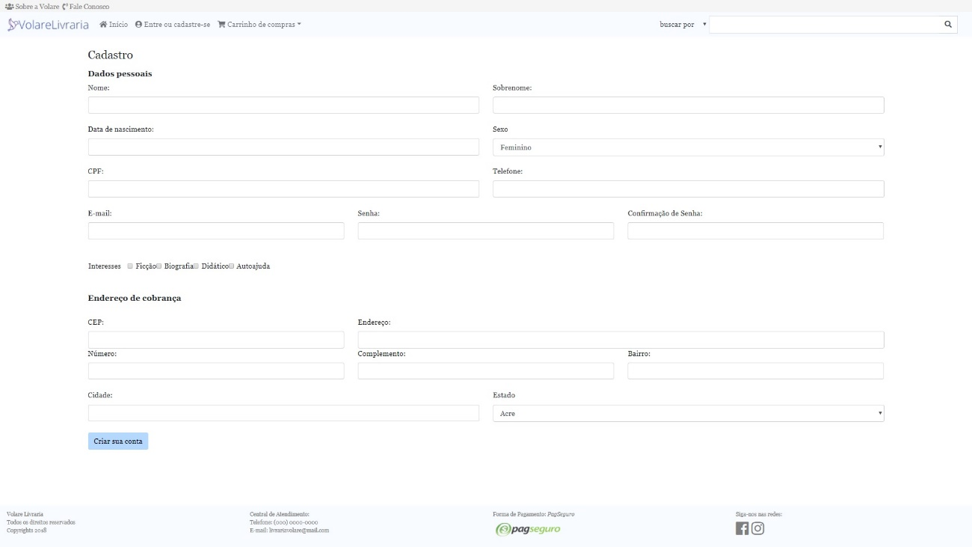

FIGURA 2 – TELA DE CADASTRO DE CLIENTES

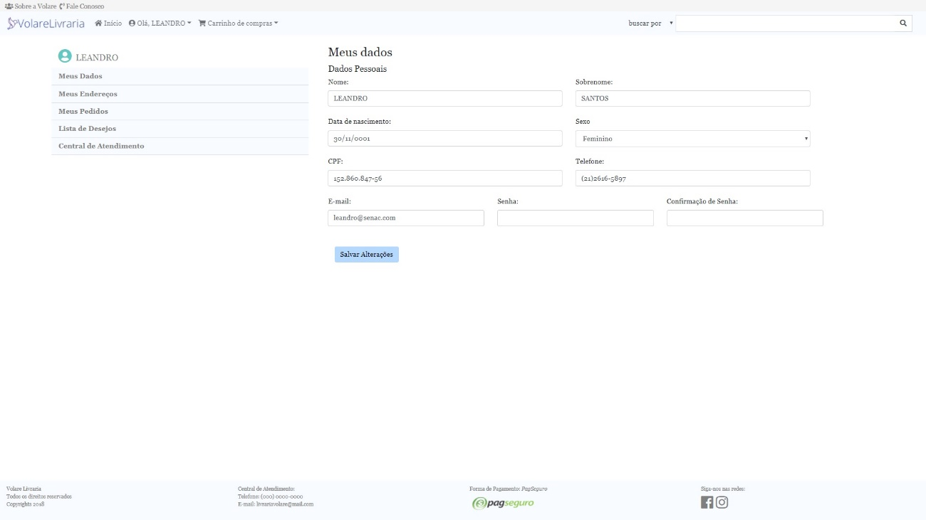

FIGURA 3 – MEUS DADOS (EDITAR)

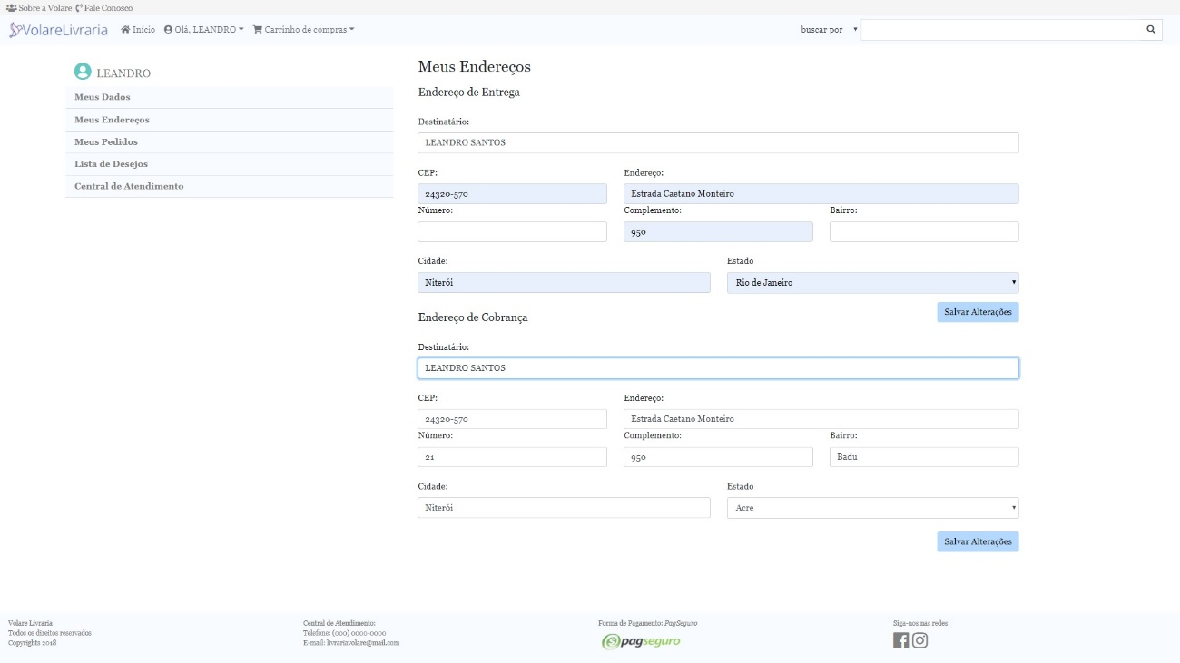

FIGURA 4 – MEUS ENDEREÇOS (EDITAR)

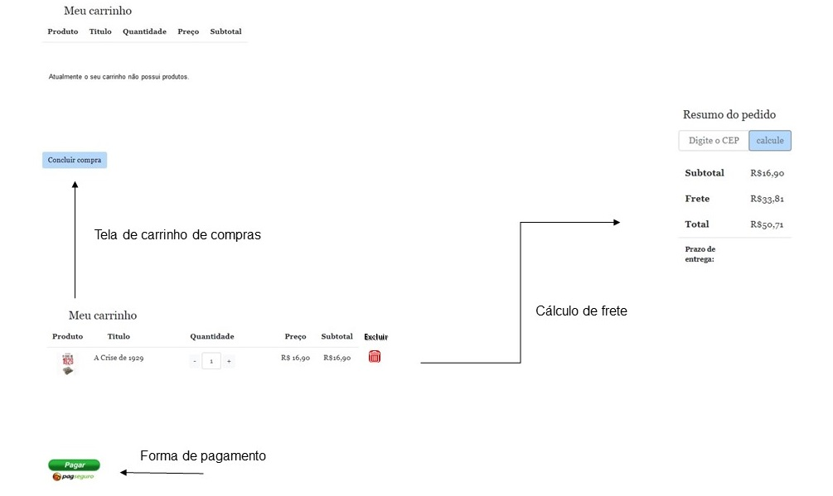

FIGURA 5 – CARRINHO DE COMPRAS

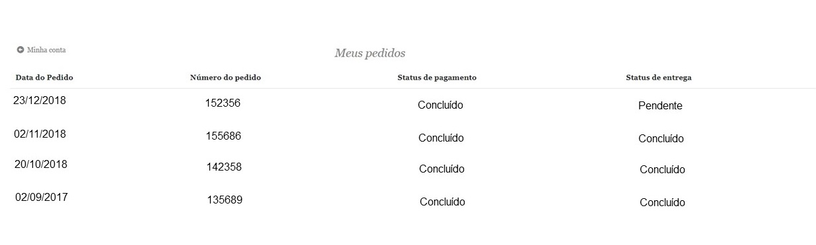

FIGURA 6 – MEUS PEDIDOS

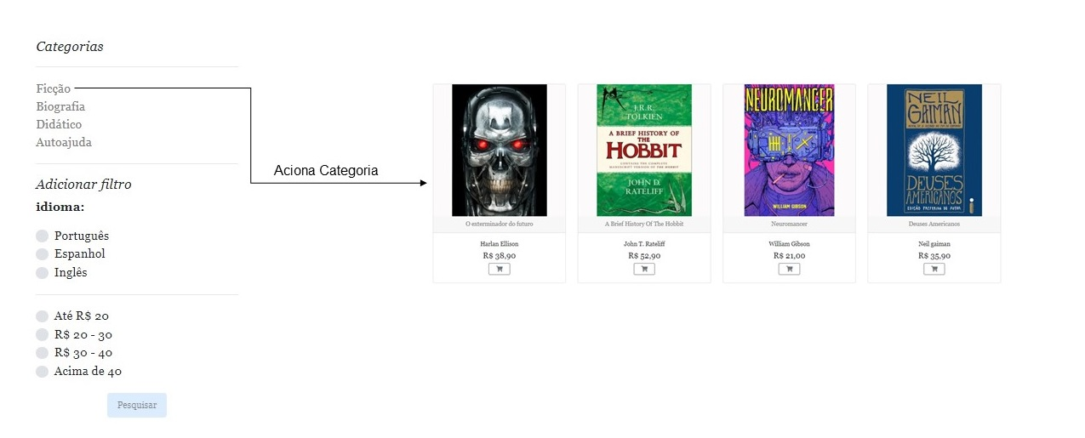

FIGURA 7 – CATEGORIA